Методическое объединение учителей физики Кузнецкого района на базе МБОУ СОШ с.Анненково
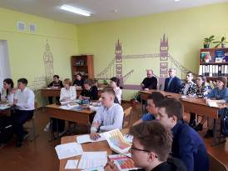
14 апреля 2022 года на базе МБОУ СОШ с. Анненково прошло районное методическое объединение учителей физики по теме «Реализация принципа индивидуализации в образовательном процессе по физике на базовом и повышенном уровнях».
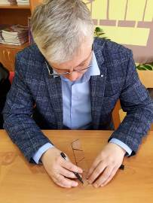
Началось заседание методического объединения учителей физики с выступления заместителя директора по учебно-воспитательной работе школы Киселевой О.И. «Результативность школы». Затем приглашенные учителя посмотрели открытый урок учителя физики: в 9 классе «Основные понятия ядерной физики», учитель высшей квалификационной категории Шлычкова Мария Викторовна.
Урок был построен в соответствии с ФГОС. На уроке были показаны элементы исследовательской работы. Особое внимание уделялось задачам практического характера. На всех этапах урока ученики были вовлечены в активную мыслительную и практическую деятельность.
После урока Мария Викторовна провела с учителями мастер класс по теме "Иллюзия".
